DAYS OF THE WEEK
What day is today?
_________________
(dnevi v tednu)
1. Write and colour. the rocket. Oštevilči imena dnevov od 1-7 ter jih prepiši v ustrezni kvadratek. Pobarvaj raketo z različnimi barvicami. (p.s. čisto na vrhu je ponedeljek )
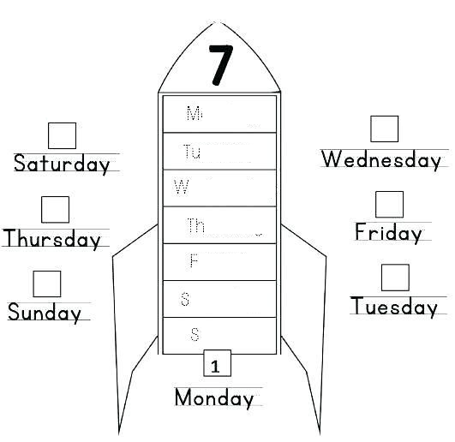

2. Which day follows? Zapiši, kateri dan sledi posameznemu dnevu.

3. Help the hippo. Write the letters. Pomagaj povodnemu konju zapisati imena dnevov.
Kateri dan manjka?
F…I…A…
M……DAY
What day is missing?
___________________

T……R…D……
T…E…D…Y
S…T…RD…Y
W…D…….SDAY

